**计算机网络复习题**

来自1.计算机网络基础知识；

练习题：

1、使用下列哪个命令可以查看 Windows PC 的 IP 配置？ A

A.ipconfig B.show interfaces

C.show ip interface brief D.ping

2、OSI参考模型分为有（ C ）层。

A．五 B．六 C．七 D．八

3、Internet中用于文件传输的是（ D ）。

A．DHCP服务器 B．DNS服务器 C．路由器 D．FTP服务器

**4、应用程序PING 发出的是**（ C ）**报文**。

A. TCP 请求报文 B.UDP 应答报文 C. ICMP 请求报文 D. ICMP 应答报文

**5、ARP 协议的作用是**（ D ）。

A．将端口号映射到IP 地址 B. 连接IP 层和TCP 层

C．广播端口地址 D. 将IP 地址映射到MAC地址

**6、传输层可以通过**（ B ）**标识不同的应用**。

A．物理地址 B．端口号 C．IP地址 D．逻辑地址

7、下列的网络地址中，属于私有地址的是（ B ）。

A．122.32.106.1/16 B．172.17.16.1/16

C．202.186.16.1/24 D． 100.1.16.1/8

**8、在Internet上浏览时，浏览器和WWW服务器之间传输网页使用的协议是**（ B ）。

A．IP B．HTTP C．FTP D．TELNET

9、主机地址192.168.2.168所在的网络是（ C ）。

A．192.168.2.64/26 B．192.168.2.96/26 C．192.168.2.128/26 D．192.168.2.160/26

10、把网络192.168.10.0/24划分为8个子网，每个子网ip地址数量是（ B ）。

A．64 B．32 C．16 D．28

**11、TCP的协议数据单元被称为**（ C ）。

A．比特　　B．帧　　C．数据段　　D．字符

12、RIP动态路由协议的度量值是（ B ）。

A．带宽 B．跳数 C．带宽和延迟 D．跳数和带宽

13、下列哪个IP地址是广播地址 B 。

A. 152.168.1.37/28 B. 152.168.1. 47/28 C. 152.168.1.57/28 D. 152.168.1. 67/28

方式1：

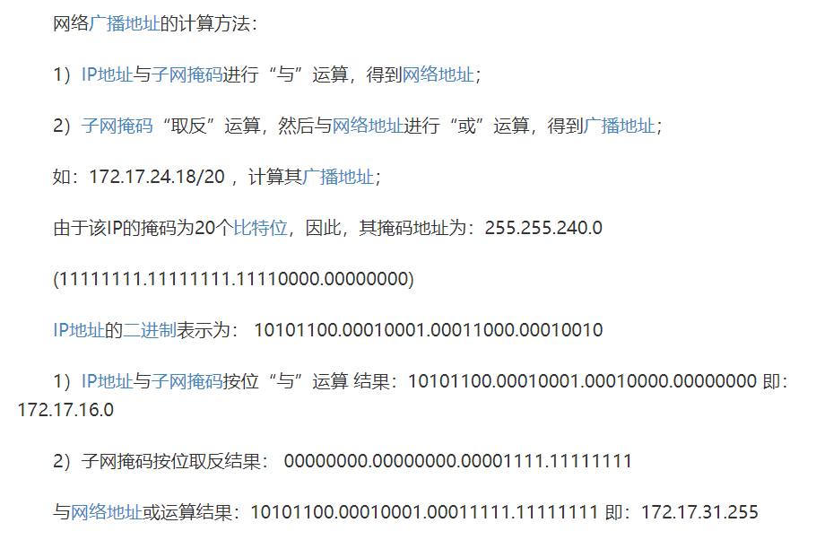

方式2：

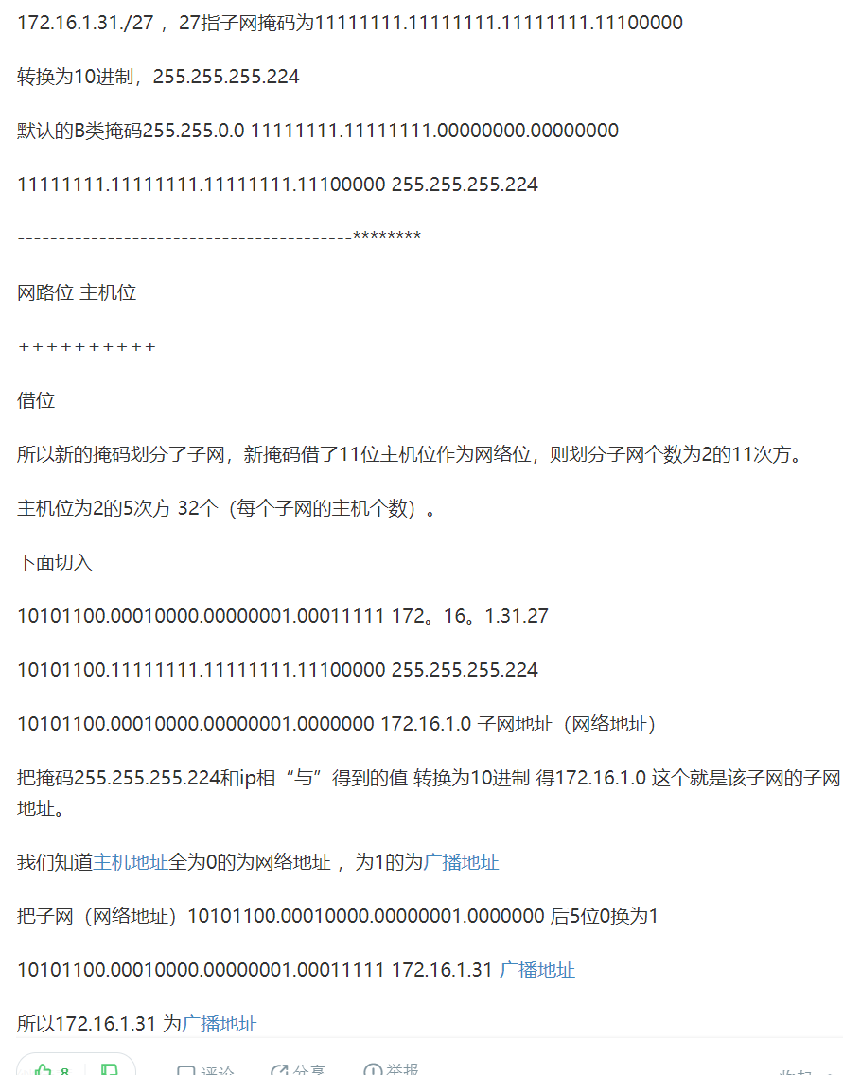

总结：

1. 拿到ip地址 - > 转为二进制
2. 子网掩码转二进制
3. 二进制的ip地址与二进制的子网掩码进行与运算，得到二进制的网络地址
4. 再把主机位全变为1加上网络地址得到广播地址

比如：A. 152.168.1.37/28

ip地址：1001 1000 ， 1010 1000，0000 0001 ， 0010 0101

子网掩码地址：1111 1111，1111 1111，1111 1111，1111 0000

网络地址: 1001 1000 ， 1010 1000，0000 0001 ， 0010 0000

因为网络位28，所以主机位只剩下4位，故广播地址为：

1001 1000 ， 1010 1000，0000 0001 ， 0010 1111 = 152.168.1.47

**14、在以下传输介质中，带宽最宽，抗干扰能力最强的是**（ D ）。

A.双绞线  B.无线信道   C.同轴电缆  D.光纤

15、测试两台计算机是否能通信常用的测试命令是（ A ）。

A．ping B．nslookup C．ls D．show

16、IP地址192.168.45.78/28的网络地址是（ A ）。

A．192.168.45.64/28 B．192.168.45.68/28

C．192.168.45.72/28 D．192.168.45.76/28

**17、以太网交换机的每一个端口可以看做一个**（ A ）。

A．冲突域   B．广播域   C．管理域   D．阻塞域

18、show startup-config 命令将显示哪些信息（ A ）。

A.NVRAM 中保存的配置文件的内容

B.ROM 中的引导程序

C.RAM 中当前运行的配置文件的内容

D.复制到 RAM 中的 IOS 映像

19、OSI 模型的数据链路层执行哪种服务（ A ）。

A.接受第 3 层数据包，并将其封装成帧。

B.通过构建 MAC 地址表来监控第 2 层通信。

C.加密数据包。

D.确定转发数据包的路径。

20、请参见图示。共有多少个广播域（ D ）。

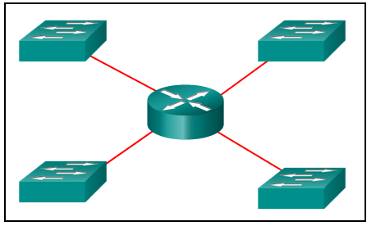

A.2 B.3 C.1 D.4

21、下列哪项是思科设备上 RAM 的特征（ A ）。

A.重新启动时 RAM 中的内容会丢失。

B.RAM 提供非易失性存储。

C.RAM 可以存储多个版本的 IOS 和配置文件

D.RAM 是思科交换机的组件，但不是思科路由器的组件。

22、使用下列哪个命令可以查看 Windows PC 的路由表的是（ D ）。

A.ipconfig B.show interfaces

C.show ip interface brief D.route print

23、哪种类型的通信会向局域网上的所有设备发送消息（ B ）。

A.全播 B.广播 C.单播 D.组播

24、哪个过程用于将一个消息放入另一消息内以从源传输到目的地（ C ）。

A.解码 B.流量控制 C.封装 D.访问控制

25、路由器的功能不包括（ D ）。

A. 查找MAC B. 路由选择 C. 数据处理 D. 网络管理

26、如果一个VLAN跨越多个交换机，则属于同一VLAN的计算机要通过 B 互相通信。

A.本地交换机 B. 主干（Trunk）线路 C. 环网 D. 应用服务器

**27、某部门申请到一个C类IP地址,若要分成8个子网,其掩码应为**（ C ）。

A．255.255.255.255 B．255.255.255.0

C．255.255.255.224 D．255.255.255.19。

解题思路：

子网掩码是：网络位全为1，主机位全为0

解题流程：

1. 求从主机位解多少位。因为要划分8个子网，所以有2^3 = ，需要从主机位借前3位
2. 所以网络位为11111111，11111111，11111111，11100000 = 255.255.255.224

扩展：

将B类IP地址168.192.0.0划分为若干子网，每个子网有700台主机，则子网掩码为多少？

因为2^9<700 < 2^10，故有16位的主机，拿出16-10 = 6位借给网络号。则网络号有16+6 = 22位。

子网掩码位：1111 1111，1111 1111，1111 1100 ，0000 0000 = 255.255.252.0

划分的子网个数位 2^6 = 64个

28、下面关于ARP协议的描述中，正确的是（ C ）。

* 1. ARP报文封装在IP数据包中传送 B. ARP协议实现域名到IP地址的转换

C．ARP协议根据IP地址获取对应的MAC地址 D. ARP协议是一种路由协议

29、计算机在 TCP/IP 模型的传输层解封消息时，会处理哪种PDU（ D ）？

A.帧 B.位 C.数据包 D.数据段

30、在一个思科路由器上的 IPv4 路由表中，哪种类型的路由用代码 D 表示？

A.静态路由 B.通过 EIGRP 获取的动态路由

C.默认路由 D.直连路由

简答题（3题）：

主要考查大家对OSI参考模型的相关知识；传输介质的使用；双绞线的做线方法、标准；路由选择算法的分类优缺点；数据的传输、封装过程；IP地址分类、特殊IP地址；

综合题（3题）：

考查IP地址划分；路由器IP地址、静态路由、动态路由、VLAN、VLAN间的路由；

